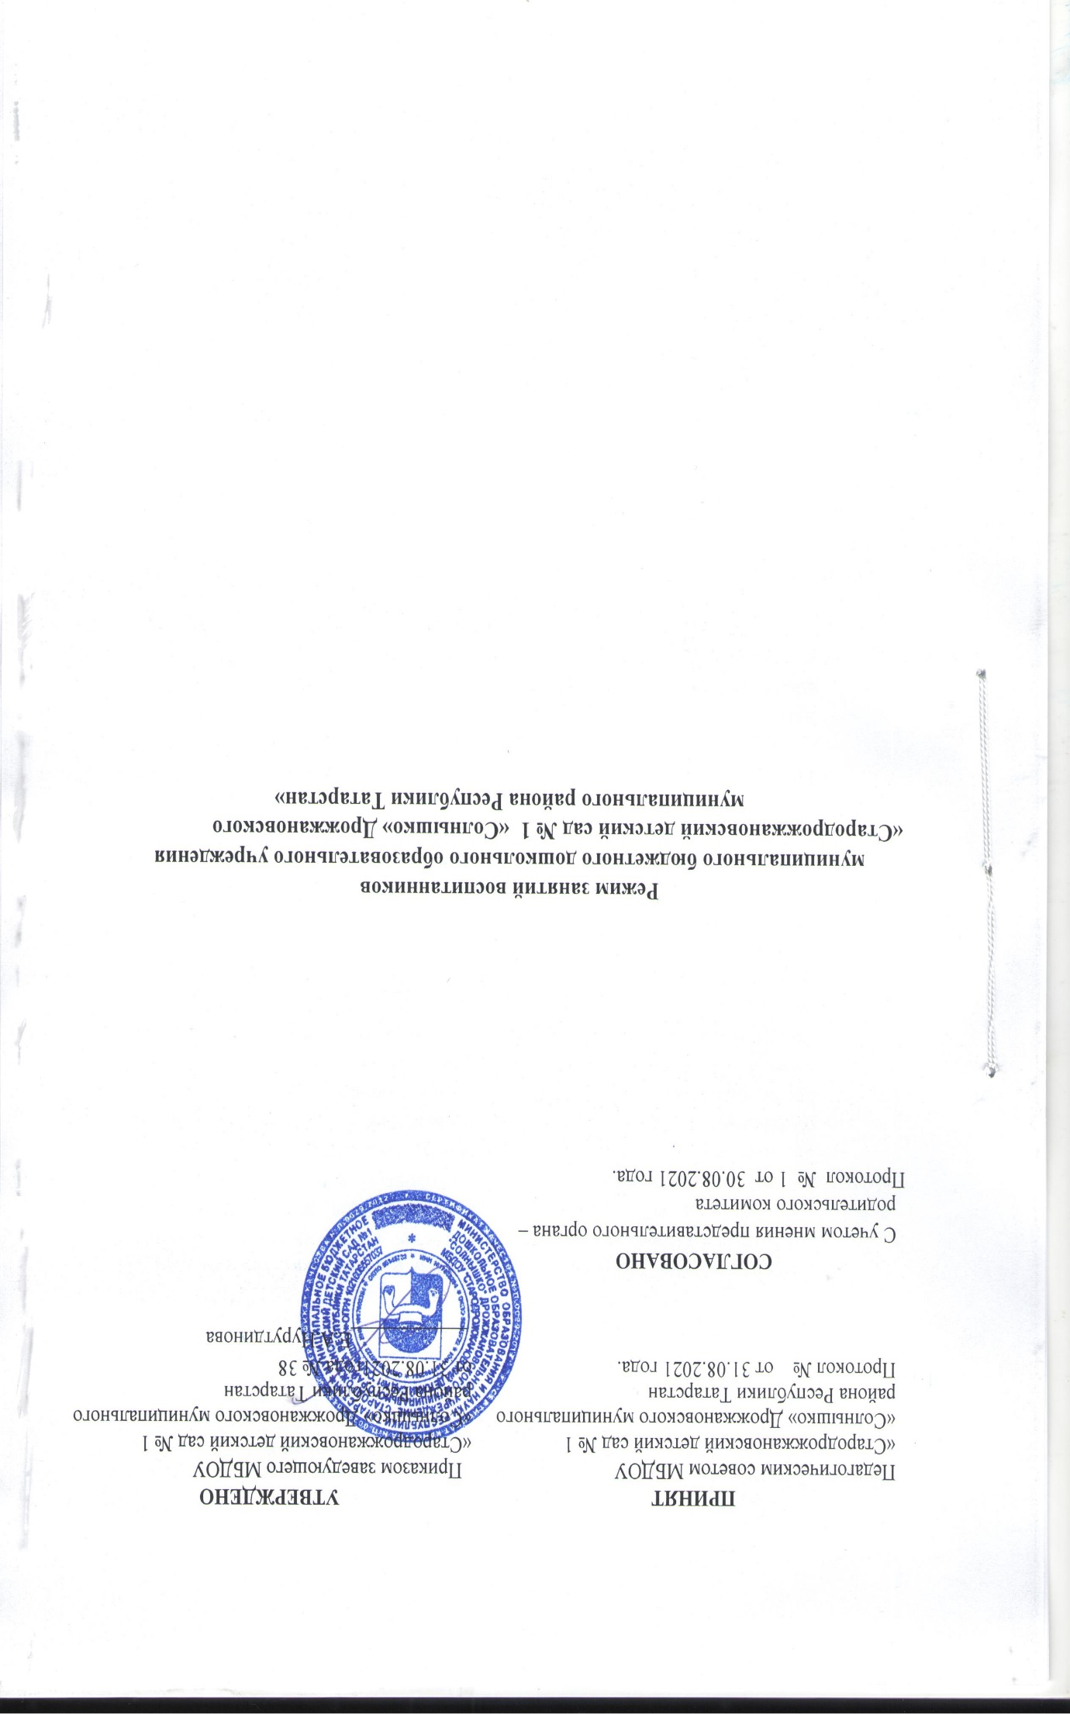

1. Общие положения.
- 1.Режим занятий воспитанников муниципального бюджетного дошкольного образовательного учреждения «Стародрожжановский детский сад № 1 «Солнышко» Дрожжановского муниципального района Республики Татарстан (далее- Режим занятий) разработан для муниципального бюджетного дошкольного образовательного учреждения «Стародрожжановский детский сад № 1 «Солнышко» Дрожжановского муниципального района Республики Татарстан (далее- МБДОУ).
  - Режим занятий МБДОУ разработан в соответствии с Федеральным законом от 29.12.2012 № 273-ФЗ «Об образовании в Российской Федерации», СП 2.4.364820 «Санитарно-эпидемиологические требования к организациям воспитания и обучения, отдыха и оздоровления детей и молодежи», утвержденными постановлением главного санитарного врача от 28.09.2020 № 28, СанПиН 1.2.368521 «Гигиенические нормативы и требования к обеспечению безопасности и (или) безвредности для человека факторов среды обитания», утвержденными постановлением главного санитарного врача от 28.01.2021 № 2, приказом Минобрнауки от 31.07.2020 № 373 «Об утверждении Порядка организации и осуществления образовательной деятельности по основным общеобразовательным программам – образовательным программам дошкольного образования», уставом детского сада.
  - Основные образовательные программы дошкольного образования МБДОУ реализуются в детском саду в соответствии с расписанием образовательной деятельности, с учетом режима работы детского сада и групп, а также режима дня, соответствующего анатомическим и физиологическим особенностям каждой возрастной группы.
  - Режим занятий устанавливает продолжительность образовательной нагрузки в течение одного занятия и одного дня, особенности организации занятий с применением электронных средств обучения и занятий по физическому воспитанию.

Режим работы детского сада и групп
2.1. Режим работы детского сада: пятидневная рабочая неделя. Выходные дни – суббота, воскресенье, нерабочие праздничные дни.
2.2. Детский сад функционирует в режиме 10,5 часового пребывания – с 07 ч 00 мин. до 17 ч 30 минут.

Режим занятий воспитанников
3.1. Основная общеобразовательная программа дошкольного образования реализуется в группах общеразвивающей направленности и реализуется в течение всего времени пребывания воспитанника в детском саду.
3.2. Продолжительность одного образовательного занятия составляет не более:
- 5-8 мин. – от года до двух лет;
- 10 мин. – от двух до трех лет;
- 15 мин. – для детей от трех до четырех лет;
- 20 мин. – для детей от четырех до пяти лет;
- 25 мин. – для детей от пяти до шести лет;
- • 30 мин. – для детей от шести до семи лет.
3.3. Продолжительность суммарной образовательной нагрузки в течение дня составляет не более:
- 10-16 мин. – от года до двух лет;
- 20 мин. – от двух до трех лет;
- 30 мин. – для детей от трех до четырех лет;
- 40 мин. – для детей от четырех до пяти лет или 55 мин. при организации образовательного занятия после дневного сна в форме физкультурно оздоровительного направления– для детей от четырех до пяти лет (но не более 1-го раза в неделю);
- 50 мин. или 70 мин. при организации образовательного занятия после дневного сна – для детей от пяти до шести лет (но не более 2-х раз в неделю);
- 90 мин. – для детей от шести до семи лет или 115 мин. при организации образовательного занятия после дневного сна – для детей от шести до семи лет (но не более 2 –х раз в неделю).
  - Занятия для всех возрастных групп начинаются не ранее 9.00 и заканчиваются не позже 17.00.
  - Во время занятий воспитатели проводят соответствующие физические упражнения.
  - Перерывы между занятиями составляют не менее 10 мин.

Режим занятий с применением электронных средств обучения
4.1. Занятия с использованием электронных средств обучения проводятся в возрастных группах от пяти лет и старше.
4.2. Непрерывная и суммарная продолжительность использования различных типов ЭСО на занятиях составляет:
Электронное средство обучения | Возраст воспитанника | Продолжительность, мин., не более
Электронное средство обучения | Возраст воспитанника | На одном занятии | В день
Интерактивная доска | 5-7 | 7 | 20
Интерактивная панель | 5-7 | 5 | 10
Персональный компьютер, ноутбук | 6-7 | 15 | 20
Планшет | 6-7 | 10 | 10
4.3. Для воспитанников 5-7 лет продолжительность непрерывного использования:
- экрана с демонстрацией обучающих фильмов, программ или иной информации, предусматривающих ее фиксацию в тетрадях воспитанниками, составляет 5–7 минут;
- наушников составляет не более часа. Уровень громкости устанавливается до 60 процентов от максимальной.
4.4. Во время занятий с использованием электронных средств обучения воспитатели проводят гимнастику для глаз.

Режим физического воспитания
5.1. Продолжительность физкультурных, физкультурно-оздоровительных занятий и мероприятий определяется с учетом возраста, физической подготовленности и состояния здоровья детей.
5.2. Занятия физической культурой и спортом, подвижные игры проводятся на открытом воздухе, если позволяют показатели метеорологических условий (температура, относительная влажность и скорость движения воздуха) и климатическая зона. В дождливые, ветреные и морозные дни занятия физической культурой проводятся в физкультурном зале.

